Personeelsgeleding:
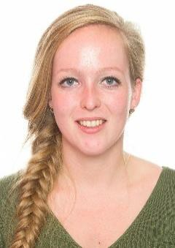
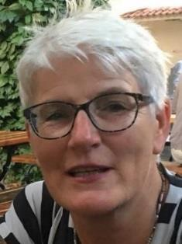
Imke Kosman Marielle vd Heijden

Oudergeleding:

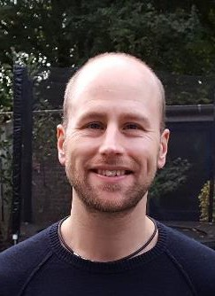
Rob Nelissen Frank van Dijk (voorzitter)

Informatiefolder MR Weijerwereld
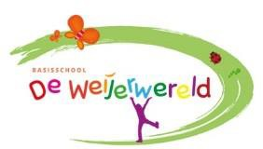

Wat is een MR?
De medezeggenschapsraad is een wettelijk ingestelde raad. Hierin kunnen ouders en leerkrachten meedenken over het beleid van de school. De MR heeft een adviserende of beslissende rol in beleidszaken.

Wat doet een MR?
De medezeggenschapsraad bevordert de openheid. Vergaderingen zijn openbaar.
De leden van de MR zijn een klankbord voor de directie. Zij geven advies over gevraagde en ongevraagde onderwerpen. Voorbeelden van zaken die besproken kunnen worden in de MR en waar de oudergeleding instemmingsrecht over heeft, zijn:

- de hoogte en besteding van de vrijwillige ouderbijdrage
- vaststelling van de onderwijstijd
- vaststelling van de schoolgids
- vaststelling van het vakantierooster
- vaststellen of wijzigen van een schoolreglement
- vaststellen van het schoolplan en zorgplan
- verkeerveiligheid rondom school.
- enz.

Voor de MR is het van belang om te weten wat er onder ouders en leerkrachten speelt. Echter zitten de leden in de MR zonder last en ruggespraak. Dat wil zeggen dat zij zelfstandig en zonder verder overleg kunnen adviseren over of instemmen met voorstellen van het schoolbestuur.

Wie zitten er in de MR?
Personeelsgeleding:
Imke Kosman (leerkracht gr.)
Mariëlle van der Heijden (leerkracht gr. 1/2a) Oudergeleding:
Rob Nelissen (vader van Cas gr. )
Frank van Dijk (vader van Tren/ Jur gr.)

Waarvoor kun je terecht bij de MR?
Je kunt bij de MR terecht voor eventuele vragen/ opmerkingen met betrekking tot de organisatie van de school en de inrichting van het onderwijs.

Waar is de MR NIET voor?
De MR is er niet voor individuele onderwerpen!
Wij zijn geen klachtenbureau. Natuurlijk zijn we altijd bereid te luisteren naar de ouders en hun eventuele klachten of opmerkingen. Echter, de meest effectieve manier om onderwijskundige zaken over uw kinderen of andere individuele zaken te bespreken is direct contact op te nemen met de schoolleiding of de leerkracht.

Hoe kun je MR bereiken?
Heb je vragen of wil je ons spreken? Spreek ons gewoon aan of mail dan naar: mr.deweijerwereld@optimusonderwijs.nl.

Tot slot!
Voor u als ouders bestaat de mogelijkheid om de notulen in te zien. Deze zijn na goedkeuring (volgende vergadering) op te vragen door een mail te sturen naar bovenstaand e-mailadres.

